**T.C.**

**SÜLEYMAN DEMİREL ÜNİVERSİTESİ**

**MÜHENDİSLİK FAKÜLTESİ**

**Akıllı Sulama Sistemi**

**Proje Ödevi Raporu**

|  |
| --- |
| **Murat Yeniyapan**  **1311012012** |
| **Yasin Atılkan**  **1311012036** |

|  |  |  |
| --- | --- | --- |
| **Bölüm** | **:** | **BİLGİSAYAR MÜHENDİSLİĞİ** |
| **Danışman** | **:** | **Yrd. Doç. Dr. Turgay AYDOĞAN** |

**Aralık 2017**

**1.GİRİŞ**

Bu kısımda yapılacak olan Akıllı Sulama Sistemi isimli proje ile ilgili kısa bilgi, projenin amacı ve projenin kapsamı hakkında açıklamalar yapılacaktır.

**1.1Proje Hakkında**

Tasarımı yapılan Akıllı Sulama Sistemi projesiyle toprak nemi ve su deposundaki su seviyesi değerlerine göre sulama sisteminin verimli bir şekilde çalışması planlanmıştır. Proje C# programlama dili ve SQL Server veri tabanı sistemi kullanarak geliştirilmiş bir masaüstü uygulamasına sahip olup, Arduino ile kodlanmış donanımsal ürünler ile iletişim halinde olacaktır. Projenin geliştirilmesinde Arduino ATMEGA 2560 kart, su seviyesi sensörü, toprak nem sensörü, HC-05 Bluetooth modül ve buzzer kullanılan başlıca donanım ürünleridir.

**1.2Projenin Amacı**

Akıllı Sulama Sisteminin amacı toprak nem ve su seviyesi sensörleri ile ölçüm yaparak sistemin çalışması ile ilgili kullanıcıya dönüt vermektir. Zengin görsel içeriklere sahip masaüstü uygulamasıyla sistemi takip eden insanlar var olan durum hakkında anlık olarak bilgilendirilmeli, ayrıca kullanılacak olan görsel araç ile sistemin önceden ölçmüş olduğu değerleri görebileceklerdir. Sistemi kullanan insanlar ile Arduino ile kodlanmış donanım arasında iletişimi sağlayacak masaüstü uygulaması ile birlikte veri alışverişi sağlanacak olup, kullanıcıya sisteme müdahale hakkının verilmesi amaçlanmaktadır.

**1.3Projenin Kapsamı**

Sensörlerden alınan veriler, Arduino kodunun içerisindeki uygun senaryoyu gerçekleştirerek, sistemi takip eden insanları anlık olarak bilgilendirmektedir. Sensörlerden ölçülen veriler ile proje toprak neminin istenilen değerde olmadığı durumda su seviyesinin yeterli olması halinde su motorunu aktif hale getirecektir. Tasarlanan sistem ile kullanılan su deposunun verimli kullanılması amaçlanmaktadır. Su seviyesinin yeterli durumda olmaması halinde sistem tarafından uyarı verilip, toprak neminin değerinden bağımsız sistem kendini devre dışı bırakmaktadır. Toprak nemi ve su seviyesinin istenilen durumlarda olması halinde sistemin uygun durumda olduğunu gösteren bir mesaj verilecektir. Tasarlanan masaüstü uygulamasıyla birlikte veriler görsel olarak anlık takip edilebilecek, ayrıca kullanıcı istediği durumlarda masaüstü uygulamasını kullanarak su motorunun çalışmasına müdahale edebilecektir.

Proje, sistemin doğal yollarla su motorunu çalıştırması veya kullanıcının masaüstü uygulamasını kullanarak su motorunu çalıştırması halinde bazı donanım ürünleri ile birlikte sistemi takip eden insanlara diğer senaryoların içerisinde olmayan harici mesajlar verecektir. İlk olarak sistemin tasarımında kullanılan buzzer ile ses üretilerek kullanıcı bilgilendirilecektir. Tasarlanan proje ayrıca kablosuz haberleşme özelliğine sahiptir. Küçük çaplı bir mobil uygulama ile birlikte kullanıcı su motorunun çalışma durumunu uygulama üzerinden takip edebilecektir. Su motorunun çalışma durumunda dikkat alınacak ana etken toprak neminin değeridir. Bu nedenle kullanıcı mobil uygulamasından su motoru çalıştığı zaman aralığındaki toprak nem değerlerini anlık olarak takip edebilecektir. Su motorunun pasif olma durumunda ise su motorunun çalışmadığı bilgisini anlık olarak görecektir. Masaüstü uygulamasında sistemi kullananlara verilen müdahale hakkı, mobil uygulamada verilmemektedir.

**2.MATERYAL ve METOD**

Bu bölümde projenin gerçekleştirilmesi hakkında bilgiler verilecektir. Proje Arduino 1.6.12, Visual Studio 2015 geliştirme ortamında C# programlama dili ve veri tabanı sistemi SQL Server Management Studio 2012 araçları kullanılarak geliştirilmiştir.

Breadboard üzerinde ve uygulamada bulunan kullanılacak ürünler şunlardır; kırmızı, yeşil, sarı ve mavi ledler, bir adet LCD Shield, bir ATMEGA 2560 Arduino kart, bağlantı kabloları, buzzer, HC-05 bluetooth modülü, 5 adet 220 ohm direnç, toprak nem sensörü ve su seviyesi sensörü.

**2.1 Kullanılan Araçlarda Projelerin Oluşturulması**

Arduino’da sırasıyla dosya, yeni sekmeleri kullanılarak kodları yazacağımız proje oluşturulur. Visual Studio ortamında görsel arayüze sahip C# Form projesinin oluşturulması için sırasıyla file, new, project, Windows Form Application seçilerek AkilliSulamaSistemi ismi verilir ve proje oluşturulur. SQL Server’da sırasıyla Databases, New Databases seçilerek AkilliSulamaSistem ismi verilerek veritabanı oluşturulur. Bu işlemler yapılarak sistemi oluşturan bileşenler boş bir halde hazır hale getirilir.

**2.2 Proje Senaryolarının Arduino’da Kodlanması**

Birinci bölümde verilen senaryoların gerçekleştirilmesi için ilk olarak değişkenler tanımlandıktan sonra kullanılan değişkenler özel void setup() fonksiyonu içerisinde başlangıç ayarlamaları yapılmıştır. Burada kullanılan fonksiyonların açıklaması aşağıda verilmiştir.

**pinMode(ledPin,OUTPUT)** **:** led pinleri çıkış olarak ayarlanır.

**Serial.begin(9600)** **:** İletişim hızının ayarı yapılır.

**lcd.begin(16,2)** **:** LCD Shield başlangıç ayarı yapılır.

**lcd.setCursor(0,0)** : LCD Shield başlangıç imlecinin yeri ayarlanır.

Daha sonra bir döngü içerisinde çalışan özel bir fonksiyon olan void loop() içerisinde kullanılan özel fonksiyonlar ile ölçümler yapılarak if-else yapıları ile senaryolar gerçekleştirilmiştir. Burada kullanılan fonksiyonların açıklaması aşağıda verilmiştir.

**analogRead(sensorPin)** **:** İlgili pinden gelen analog değerlerin okunmasını sağlar.

**Serial.print/println() :** Seri port ekranına yazdırmayı sağlar.

**digitalWrite(pin,LOW/HIGH) :** Senaryoya göre pinlerin durumunu ayarlar.

**lcd.print() :** LCD Shield ekranına senaryoya uygun verinin yazılmasını sağlar.

Masaüstü uygulamasından müdahale edildiği zaman çalışacak olan suMotorunuCalistir() fonksiyonu void loop() içerisinde çağrılacaktır.

**2.3 Giriş Ekranı ve Bilgi Ekranının Tasarlanması**

Giriş ekranında iki adet label, iki adet textbox, iki adet de buton kullanılmıştır. Veritabanının giriş adlı tablosundan gelecek veriler ile eşleştirilerek bilgi ekranına yönlendirme sağlanmıştır.

Bilgi Ekranında kullanılan nesneler ise şunlardır; bir adet combobox, beş adet buton, 2 tane progressbar, iki tane listview, on adet label nesneleri kullanılmış, ayrıca Ardunio ile olan bağlantı için serialPort nesnesi ve sistemin döngüde çalışabilmesi için timer nesnesi kullanılmıştır. Sistemin çalışan bir örneği aşağıdaki resimde gösterilmiştir

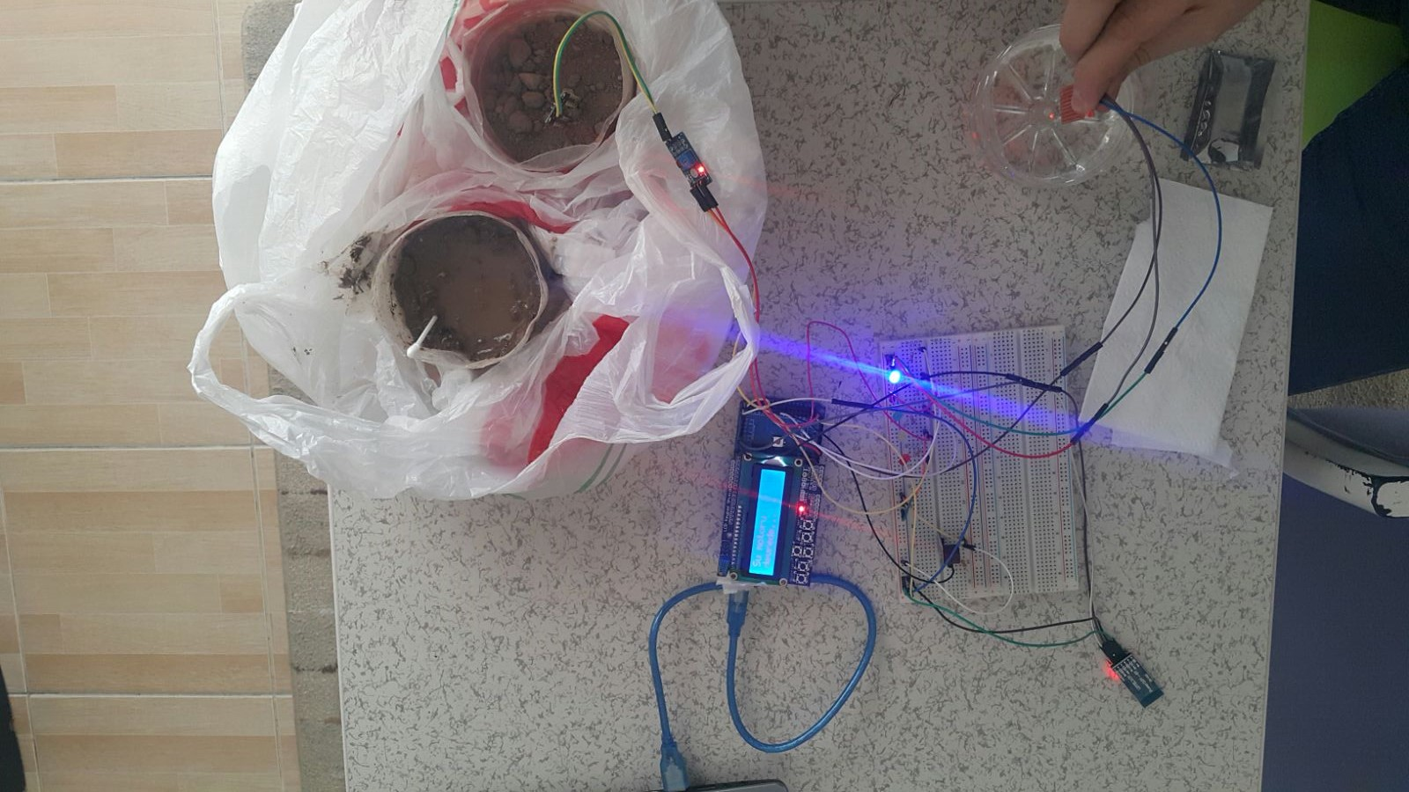

Şekil 1: Su motoru çalışıyorken sistemin görüntüsü

**2.4 Veritabanın Tasarımı ve Bağlantısının Gerçekleştirilmesi**

SQL Server’da oluşturulan veritabanında giris, su_motoru, su_seviyesi, toprak_nem isimli tablolar Tables kısmında new tables seçilerek oluşturulur. Bu tablolarda tarih ve değer sütunları verilerek masaüstü uygulamasından bu tablolar içerisine değerler gönderilecektir.

C# Projesine bağlantının yapılabilmesi için proje içerisinde tools, Connect to Database içerisinden Server Name ve Database name seçilerek bağlantının yapılacağı cümle elde edilir. Daha sonra proje içerisine using **System.Data.SqlClient** kütüphanesi eklenir. Bir SqlClient nesnesi oluşturularak bağlantı için alınan cümle burada kullanılır.

**2.5 C# ile Arduino Arasındaki Seri Port Haberleşmesinin Sağlanması**

Öncelikle **using System.IO.Ports** kütüphanesi C# Projesine eklenmektedir. Daha sonra **SerialPort.GetPortNames()** fonksiyonu kullanılarak bilgisayarın sahip olduğu port isimleri uygulama içerisine eklenmiştir. Son olarak istenilen durumda **SerialPort1.Open()** fonksiyonu kullanılarak port kapısı açık hale getirilmiştir.

**2.6 C# İle Arduino Arasındaki Veri Alışverişinin Sağlanması**

Madde 2.3’deki gereklilik yerine getirildikten sonra veri alışverişi hazır hale gelmiştir. Arduino içerisindeki loop() fonksiyonu içerisinde tanımlanan **char** tipindeki değişken üzerinden veri alışverişi sağlanacaktır. Kullanılan **Serial.read()** fonksiyonu ile masaüstü uygulamasından gelen veriler Arduino içerisinde kullanılacak, sisteme müdahale hakkı verilecektir.

Arduino içerisinden masaüstü uygulamasına verilerin yollanıp, masaüstü uygulamasında verilerin okunması için C# projesinde **SerialPort1.Readline()** komutu kullanılmış, ayrıca seri porttan gelen iki sensör bilgisinin ayrılması için **Split()** metodu kullanılmıştır.

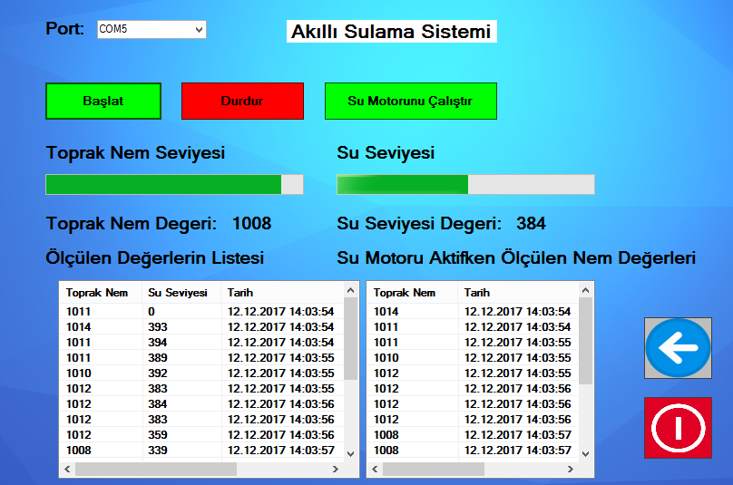

Şekil 2: Masaüstü uygulamasının görüntüsü

**2.7 Verilerin Bilgi Ekranına Yazdırılması**

Arduino üzerinden ölçülen tüm değerlerin ve su motoru çalıştığı zamanlarda ölçülen değerlerin ayrı ayrı listview nesneleri üzerinde yazdırılması için aşağıdaki kodlar kullanılmıştır.

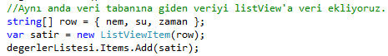

Şekil 3: Verilerin listview içerisine anlık olarak yazdırılması için kullanılan kod örneği

Aynı zamanda anlık olarak alınan su seviyesi ve nem sensörü verileri anlık olarak label içerisine **nemdeğer.Text=değerler[0]** şeklinde yazdırılmış, ayrıca progressBar kullanılarak grafiksel bir görünüm kazandırılmıştır.

**2.8 Kablosuz Haberleşmenin Sağlanması**

.

Kullanılan HC-05 Bluetooth modülünün tx ve rx pinleri Arduino kart üzerindeki tx2 ve rx2 pinlerine bağlanmıştır. Bu nedenle Arduino projesinin void setup() fonksiyonu içerisinde ayrıca **Serial2.begin(9600)** fonksiyonu tanımlanmaktadır. Su motorunun çalışmadığı durumlarda bu port üzerinde **Serial2.print(“su m. calismiyor..”)** kullanılarak mobil uygulamaya su motorunun çalışmadığı bilgisi yollanmıştır. Su motorunun çalıştığı if yapılarında ise **Serial2.print(nemDegeri)** fonksiyonu kullanılarak nem değerinin bilgisi mobil uygulamaya gönderilmektedir.

Mobil uygulamanın tasarımı için MIT App Inventor aracı kullanılmıştır. Aşağıdaki bağlantıda gösterilen mobil uygulama örnek alınarak projeye uyarlanmıştır

<http://arduinotik.blogspot.com.tr/2015/06/arduino-bluetooth-ile-android.html>

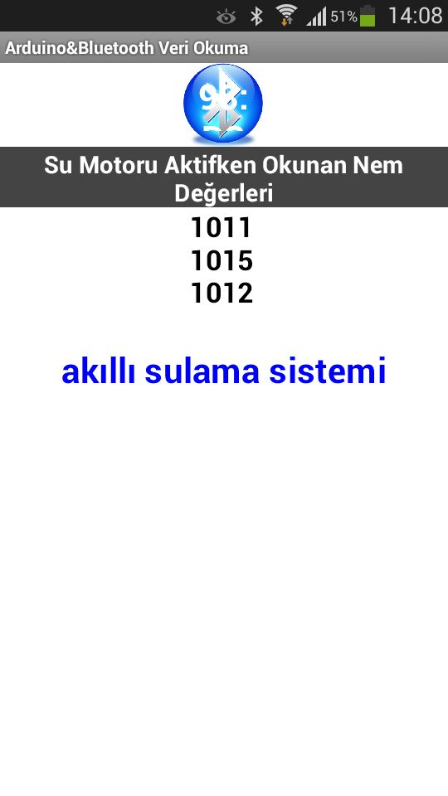

Şekil 4: Su motoru aktifken mobil uygulamanın görüntüsü

.

**3.SONUÇ**

Projenin amacı ve kapsamına uygun bir şekilde ikinci bölümde verilen bilgiler kullanılarak projenin tasarımı ve kodlanması gerçekleştirilmiştir. İlk olarak istenilen senaryolara göre projeyi meydana getirecek Arduino, C# form ve veritabanı bileşenleri oluşturulmuştur. Daha sonra Arduino projesi senaryolara uygun bir şekilde if-else yapıları kullanılarak temel seviyede kodlanmıştır. Bu işlemlerden sonra C# giriş ekranı, ana bilgi ekranı tasarlanıp, veri tabanını oluşturulduktan sonra C# ile veri tabanı bağlantısı gerçekleştirilmiştir. Daha sonra C# ile Ardunio arasındaki veri alışverişini sağlayacak işlemler yapılmış olup, masaüstü uygulamasında alınan verilerin grafiksel ve metinsel gösterimi gerçekleştirilmiştir. Son olarak da kablosuz haberleşme özelliği proje içerisine eklenmiştir.

Tasarlanan bu sistemin kaynakları github veya daha farklı ortamlarda paylaşılacak olup, Arduino ile ilişkili masaüstü uygulaması geliştirmek isteyen insanlara rehber olunması amaçlanmaktadır. Proje aşağıdaki github adresi içerisinde paylaşılmıştır.

https://github.com/yasinatilgan60/Akilli-Sulama-Sistemi